Zápis z 3. stretnutia RC Nitra v rotariánskom roku 2025/2026 dňa 22. septembra
2025 v penzióne Artin

Prítomní: A. Havranová, D. Peškovičová, K. Pieta, R. Plevka, M. Svoreň, J. Stoklasa, A. Tóth, J. Bilický, L. Gáll

Hostia: Členovia RC Nitra Harmony, kempisti 2025, výmenní študenti 2025/2026, host rodičia

Ospravedlnení: L. Tatar, L. Hetényi, P. Galo, M. Waldner, K. Lacko-Bartoš, V. Miklík, Ľ. Holejšovský, G. Tuhý, J. Dóczy, M. Poništ, V. Zabavin, P. Szabo, P. Kvačkay

Klubové stretnutie otvoril a viedol prezident klubu Robert Plevka, ktorý na úvod stretnutia privítal členov klubu a hostí. Klubové stretnutie bolo venované prezentáciám študentov, ktorí boli vyslaní na krátkodobé pobyty a predstaveniu inboundov, ktorí sú na ročnom pobyte v RC Nitra Harmony. Účasť a prípravu kempistov zabezpečila Anka, ktorá v rámci RYE Slovakia je zodpovedná za step program (Short term campy a family to family výmeny). Postupne sa predstavili:

Alex, bol v Turecku hosťom viacerých Rotary klubov, v kempe Discover Anatolia. Vyzdvihol výbornú organizáciu a nové priateľstvá, priateľské rodiny.

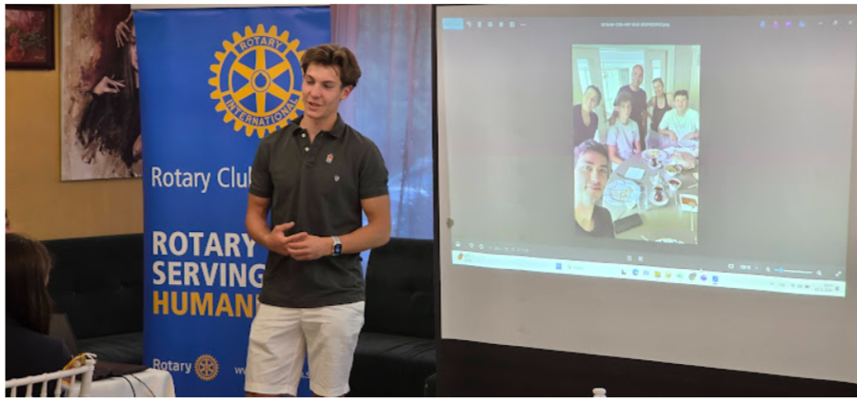
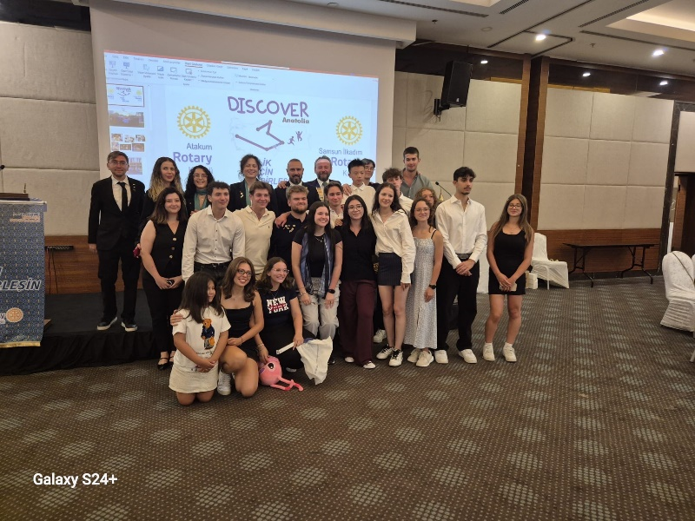

Natalia bola tiež v Turecku, Bursa. Kemp v Horách Mt. Uudlag.
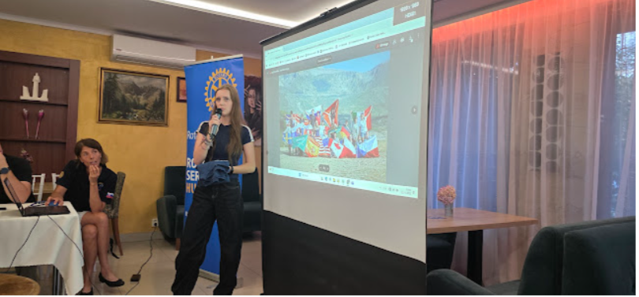

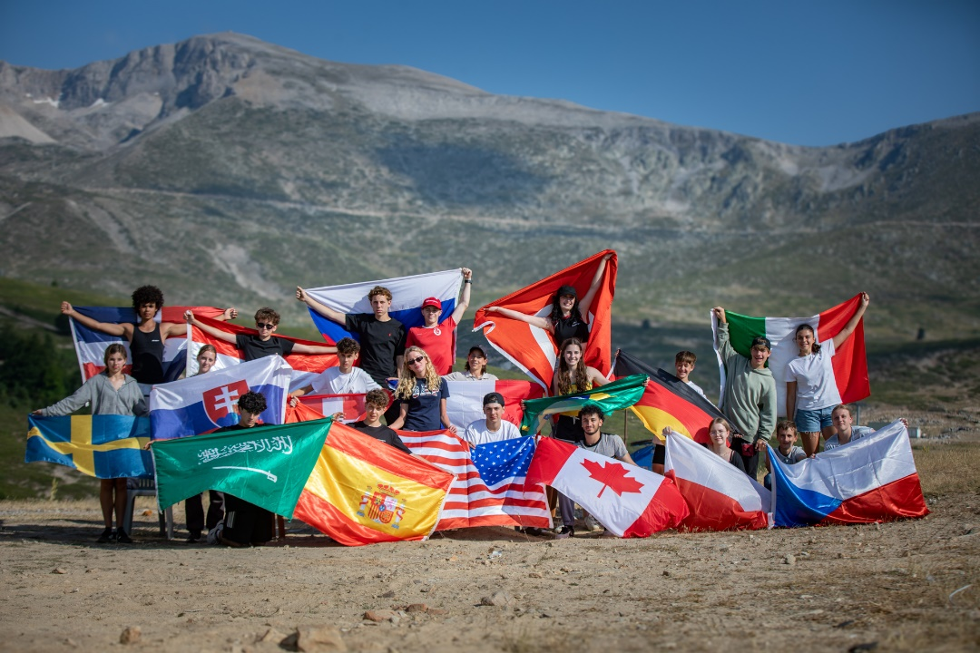
Jakub Káčer bol na Taiwane. Priložená prezentácia.
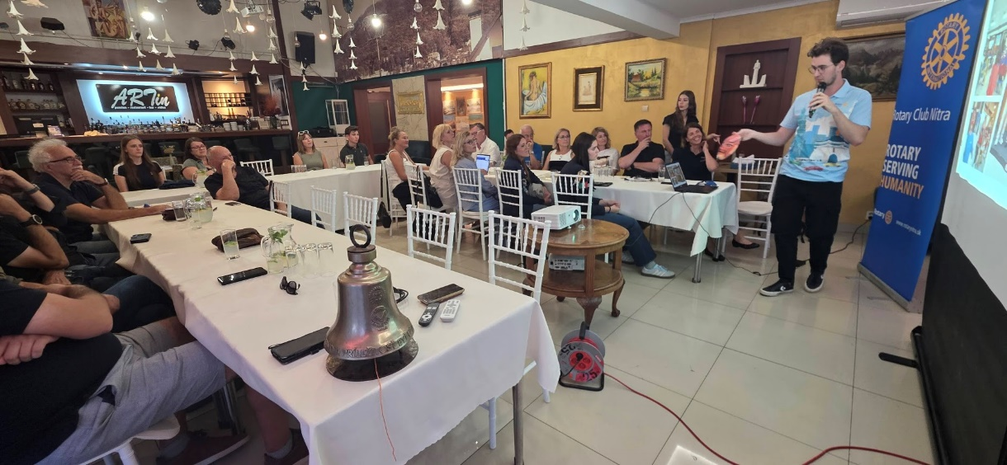

Uliana bola v Brazílii, Amazon Camp.
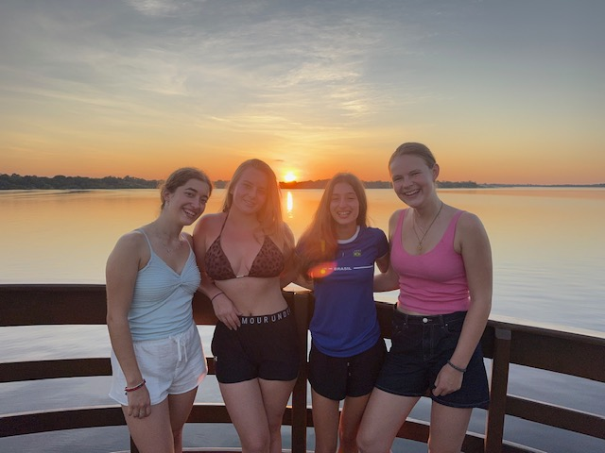
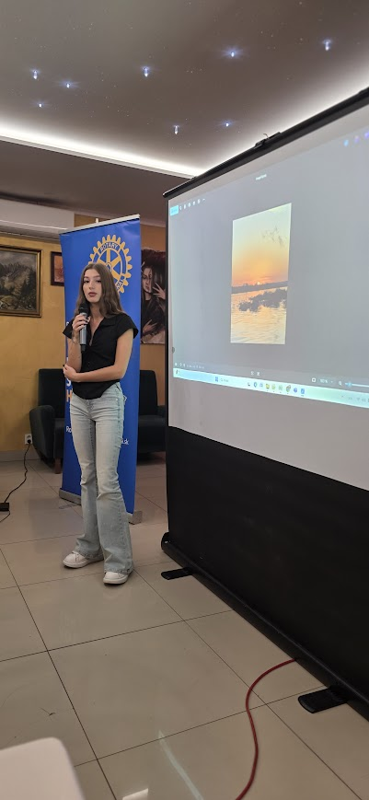
Na záver sa predstavili výmenné študentky, ktoré sú na ročnom pobyte v RC Nitra Harmony, porozprávali o svojej krajine, rodine, priateľoch, záľubách:
Katia, Mexiko:
https://www.canva.com/design/DAGvRngOsT8/Iin7bq-NbV5YD_xQP_F5uw/view?utm_content=DAGvRngOsT8&utm_campaign=designshare&utm_medium=link2&utm_source=uniquelinks&utlId=h2f0e6aeb46
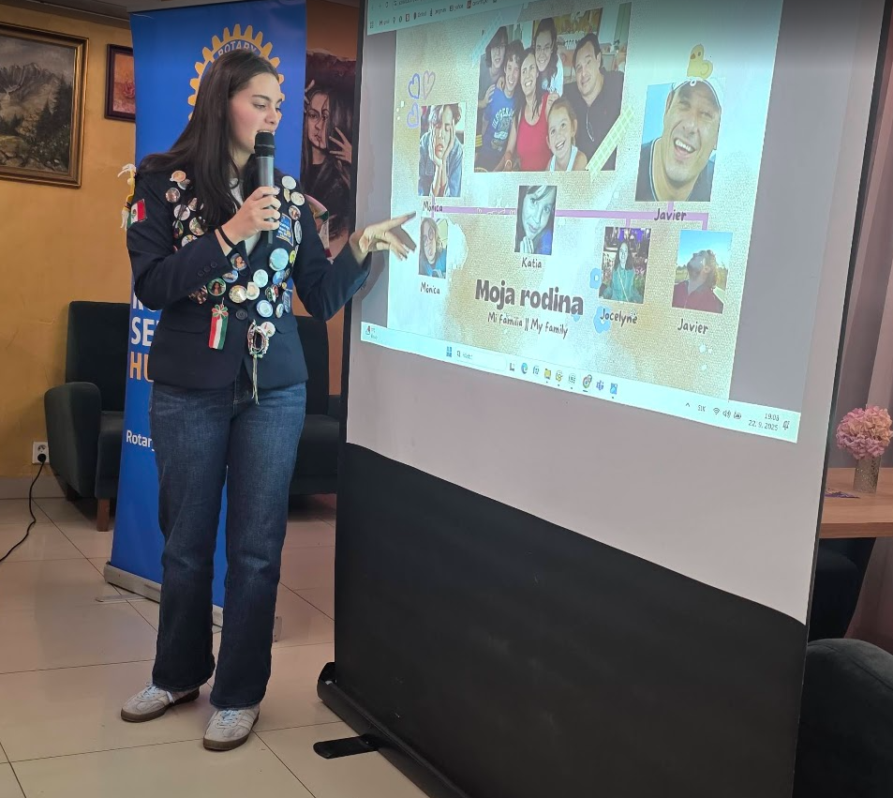

Clara, Brazília:
https://www.canva.com/design/DAGnqkYTlmo/6UspuU8uHg0CkWV7P6Wj8g/edit?utm_content=DAGnqkYTlmo&utm_campaign=designshare&utm_medium=link2&utm_source=sharebutton

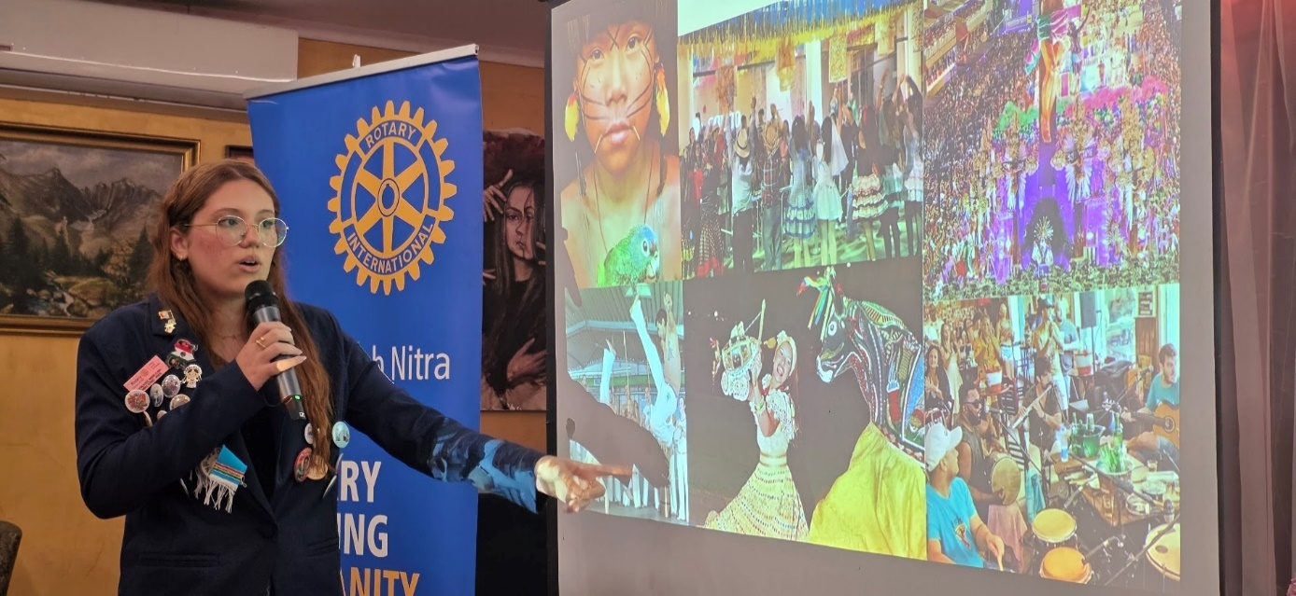
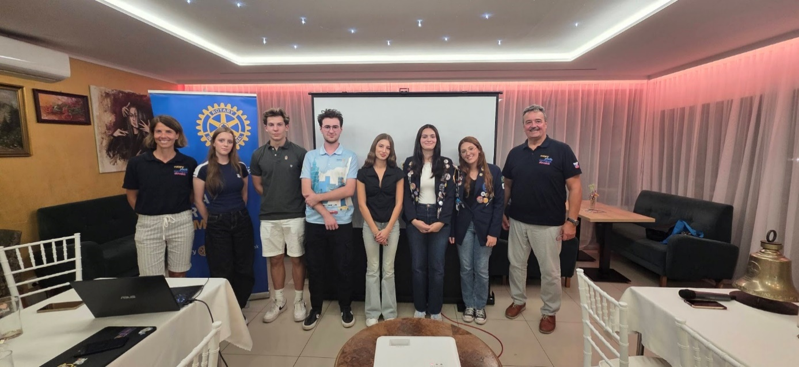

Úlohy:

Je potrebné zaevidovať v registri OZ nového prezidenta a zároveň vybaviť registráciu klubu pre príjem 2 – 3 % výberu dane z príjmu FO.

Dištriktové podujatia:
Schválil sme sme účasť a nomináciu na projekte RC Prague International: 100 let Rotary v Československu. Na státní svátek 28. října 2025 ve Vestci u Prahy vysadíme Rotary Alej československé státnosti – 100 stromů, každý věnovaný výjimečné osobnosti, která přispěla společnosti a sdílí hodnoty Rotary.

Klubové podujatia:

- 27.9.2025, sobota, Medzinárodné majstrovstvá RI v golfe, RED OAK GOLF klub Nitra organizuje Ľ. Holejšovský a RC B. Bystrica.
- 27.9.2025, sobota, Karol Pieta bude sprevádzať rotariánov a ďalších účastníkov na archeologických vykopávkach v Bojnej, stretnutie je o 9.00 hod v múzeu v Bojnej.
- 11.10.2025, od 18.00 hod. sa bude konať Spoločná oslava 30. a 20. výročia nitrianskych RC klubov v Chateau Appony. Hlavní organizátori sú J. Dóczy a A. Bernáthová.

Financie:

Z poukázania výberu 2% dane za rok 2023 (sleduje P. Szabo na osobitnom účte) v sume 1800,- Eur sa minulo 500,- Eur pre KREATIV, o z. Sumu je potrebné minúť do konca roku 2025!

Na účte nášho klubu vo VÚB evidujeme poukázanie z výberu dane za rok 2024 sumu: 2 783,04 Eur. Sumu je potrebné minúť do konca roku 2026!

Registráciu na príjem 2 – 3 % za rok 2025 je potrebné urobiť do 15. decembra 2025 u notára. Úloha pre prezidenta klubu.

Zapísal: Ladislav Gáll, výkonný sekretár klubu

Robert Plevka, prezident Rotary klubu Nitra 2025/2026



